Universidad de Guayaquil

Facultad de Ciencias Matemáticas y Físicas.

Ing. En Sistemas Computacionales.

**Integrantes:**

María de los Ángeles Briones

Kevin Rafael García

Ignacio Moriel

**Docente:**

**Ing. Veloz Rodríguez Ángel Humberto, MSc.**

**Proyecto:**

Desarrolle una aplicación web para una red social profesional, orientada más a relaciones comerciales o profesionales.

**Curso:**

DESARROLLO DE APLICACIONES WEB

**CII 2019– 2020**

**PROYECTO PRIMER PARCIAL**

**Objetivos:**

* Desarrollar aplicaciones Web interactivas utilizando correctamente tecnologías y estándares tanto del lado del cliente como maquetación y validación con JavaScript.

**Tipo de actividad:** Proyecto a realizarse en grupos de 3 personas.

**Descripción:**

* Desarrolle una aplicación web para una red social profesional, orientada más a relaciones comerciales u profesionales y por lo tanto en está red social encontraras son empresas y profesionales que que buscan promocionarse hacer networking y negocio desde un punto de vista profesional que requiere como mínimo: Utiliza tu temática de proyecto de primer parcial, si no incumple con lo especificado en este documento.

Registrar su información: General, estudios, experiencia laboral, certificados, etc.

Poder agregar o seguir nuevos contactos.

Validar y comentar habilidades y experiencias de otros usuarios.

**Fechas de entrega:**

* Proyecto final: 16 de agosto del 2020.

**Valor del proyecto:**

* 3 puntos

En el formulario acercade.html

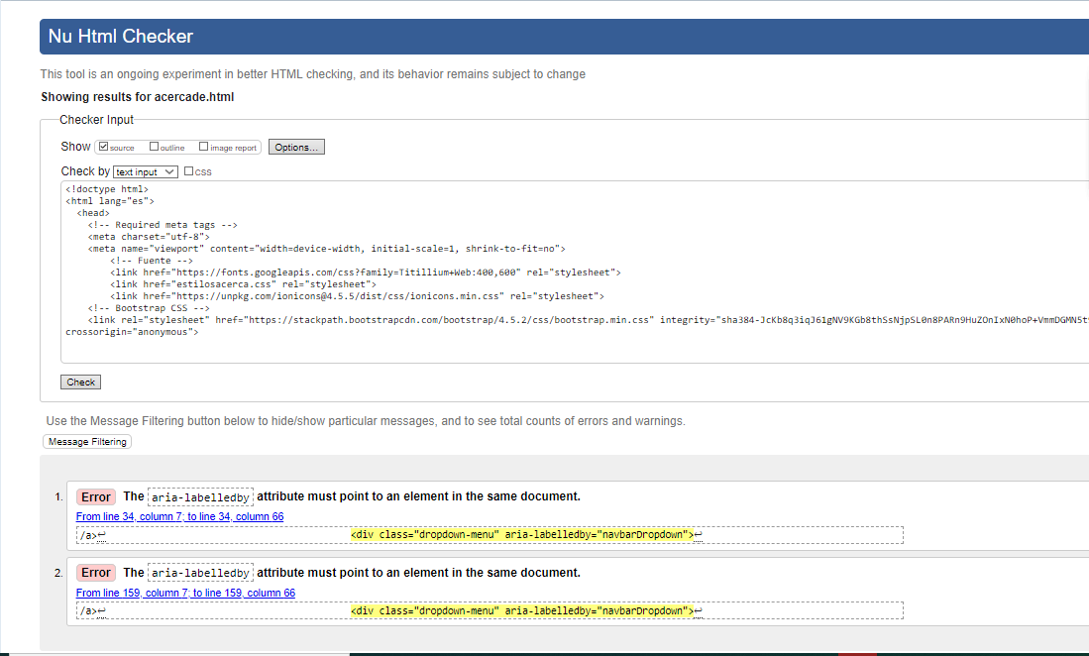

Nos indica 2 errores los cuales son   
Error: el atributo aria-labelledby debe apuntar a un elemento en el mismo documento.

Que corresponde al Header ya que no se encuentra en esa misma página sino es un código reutilizado.

En el formulario comercio1.html:

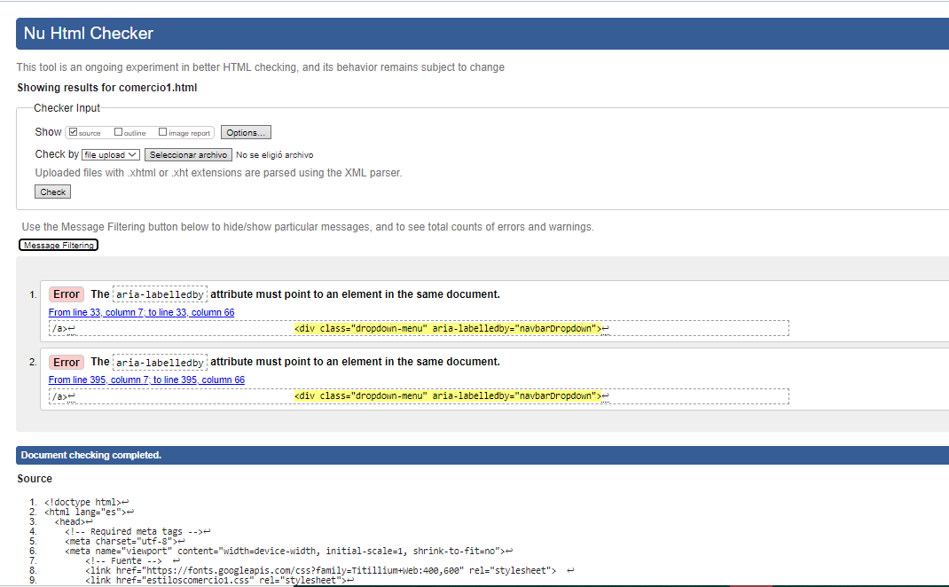

Nos indica 2 errores los cuales son   
Error: el atributo aria-labelledby debe apuntar a un elemento en el mismo documento.

Que corresponde al Header ya que no se encuentra en esa misma página sino es un código reutilizado. Ya que hacemos llamado del mismo tanto como en la cabecera cómo en el pie de página.

En el formulario_empresa.html

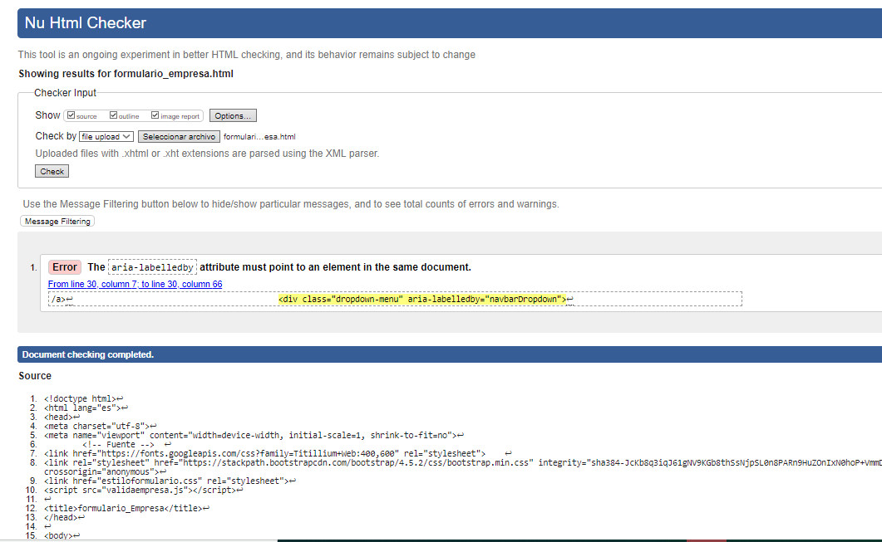

Nos indica 1 errores los cuales son   
Error: el atributo aria-labelledby debe apuntar a un elemento en el mismo documento.

Que corresponde al Header ya que no se encuentra en esa misma página sino es un código reutilizado. Ya que hacemos llamado del mismo tanto como en la cabecera cómo en el pie de página.

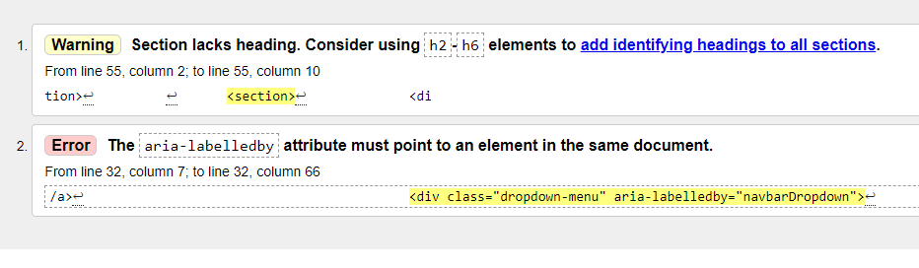El primer error en la pagina de formulario de contactos es una advertencia que nos indica que podemos considerar una etiqueta diferente y el Error: el atributo aria-labelledby debe apuntar a un elemento en el mismo documento.Que corresponde al Header ya que no se encuentra en esa misma página sino es un código reutilizado. Ya que hacemos llamado del mismo tanto como en la cabecera cómo en el pie de página.

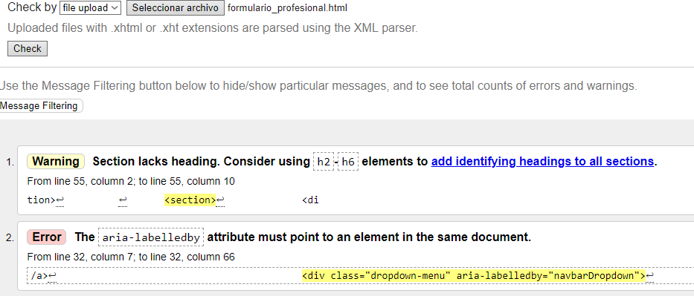

Tenemos el mismo error de aria-labelledby esto es por que se esta reutilzando el código en varias secciones de la pagina

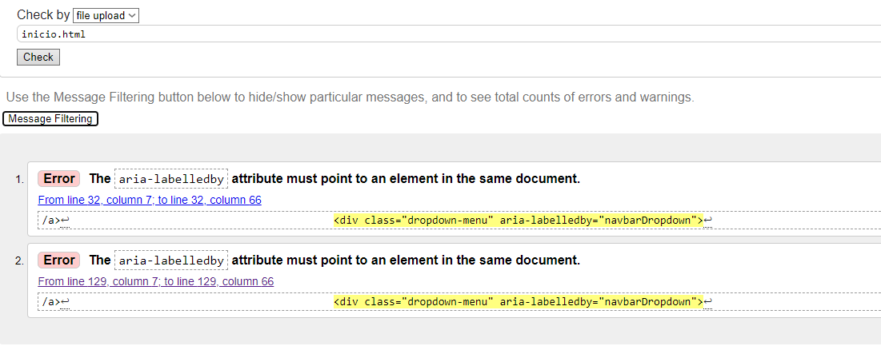

Nos vuelve a indicar el error de aria-labelledby por lo que se esta reutilizando el codigo